Anahtarların gate sinyalleini LM555 timer entegresi ile oluşturacağız. Bu entegre ile sinyalin frekansını ve Duty değerini değiştireceğiz. LM555 timer’ı Astable operasyon modunda çalıştıracağız.

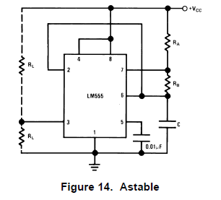

Bu operasyon modunda kapasitör besleme geriliminin 1/3’ü ile 2/3 ü arasında şarj ve deşarj olur. Şarj deşarj süreleri (yani frekans-periyot) besleme geriliminden bağımsız.

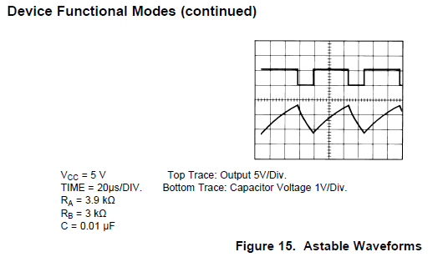

Simülasyon ve testte figure15teki gibi bir grafik bekliyoruz.

Frekans ve Duty ayarı için aşağıdaki formülleri kullanacağız.

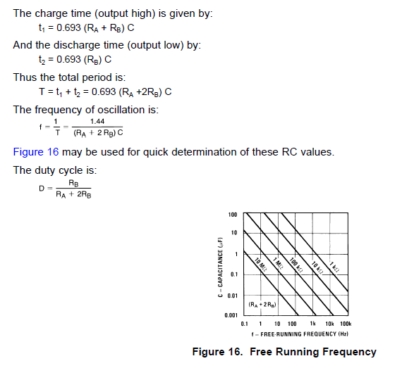

Ra=1kohm, Rb=10kohm, C=1nF seçildi bu değerlere göre:

F=68.5kHz, D=0.476

Simulasyon:

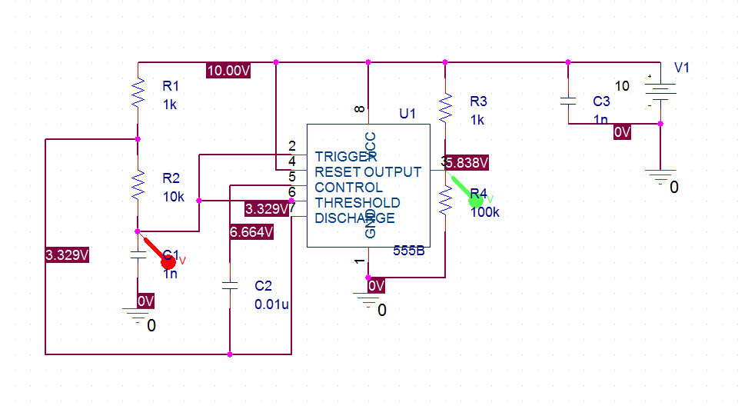

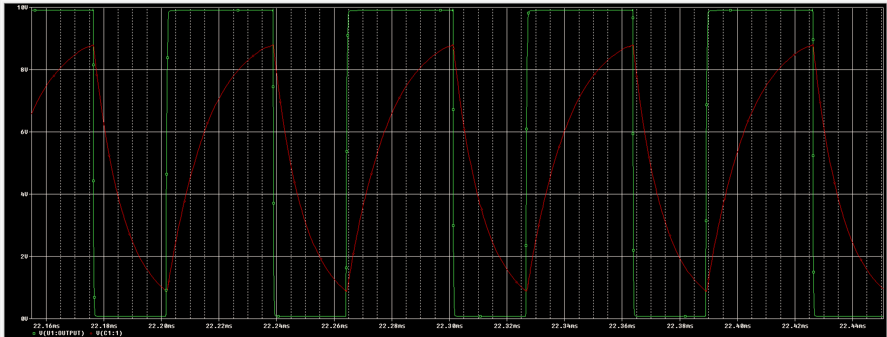

Yeşil: 555 çıkışı, kırmızı: kapasitör gerilimi

Duty ve frekans hesaplanandan farklı. Spice modelinde hata olduğunu düşünüyorum. Normalde kapasitör gerilimimin 3.33V ile 6.66V arasında değişmesi gerekiyor. Ama burada aralık daha fazla. Bu da D’yi beklediğimizden daha büyük yapıyor.

555’in önüne UCC27611 gan gate drive entegresini ekliyoruz.

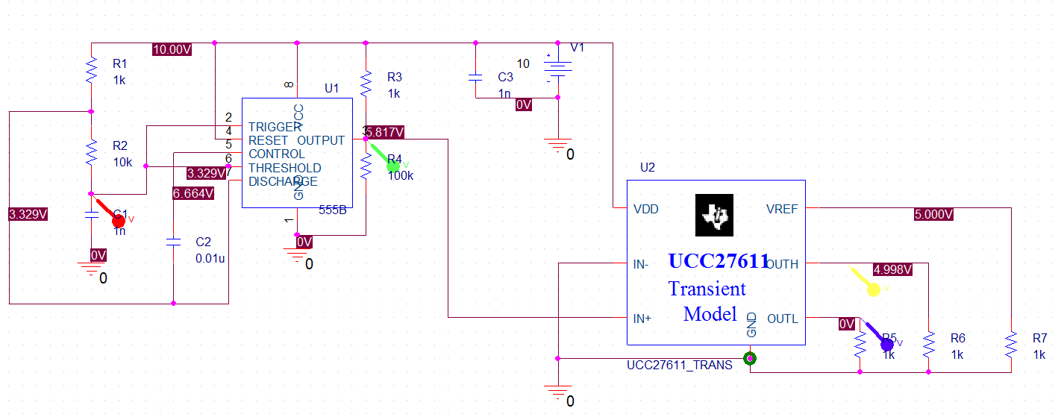

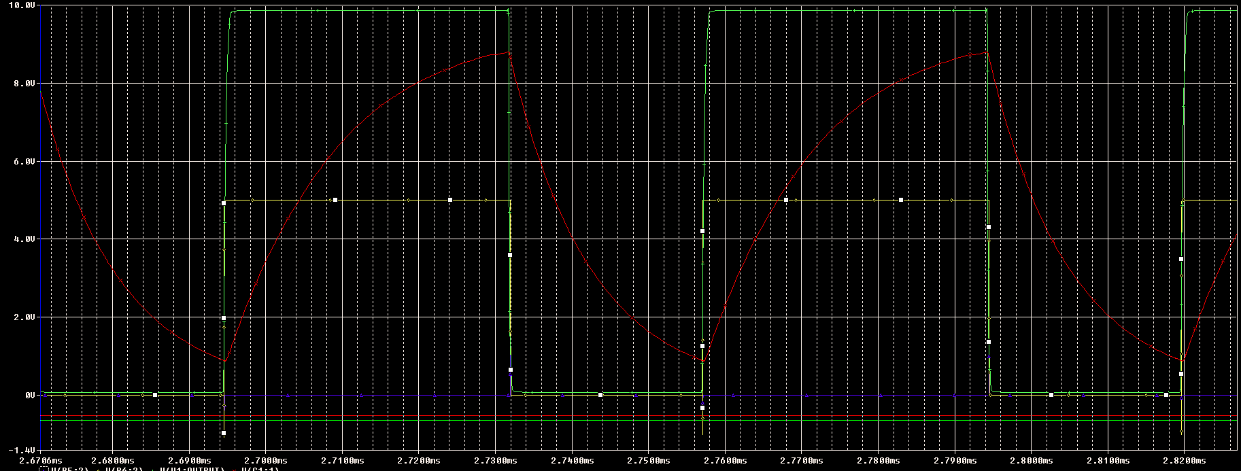

Yeşil: 555 çıkışı, sarı: driver çıkışı,

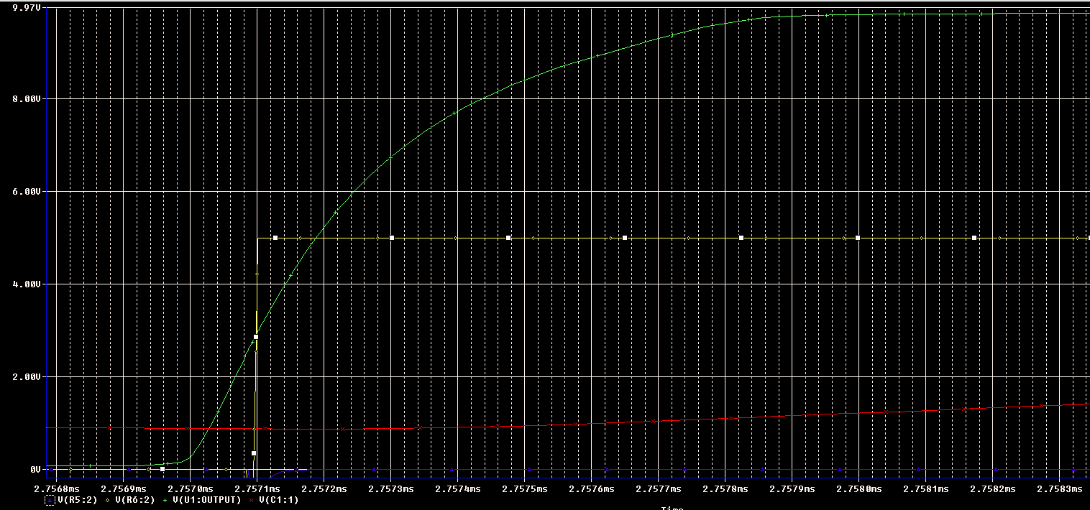

Gan gate driver entegresi(sarı) 555 timer’e(yeşil) göre çok hızlı.

UCC27611 gan gate driverın çıkışına PCB şematiğinde koyduğumuz bas40 diodu ile 22 ohm direnç ekliyoruz. Pspiceda GANFET modeli olmadığı için FET’in datasheette verilen Ciss giriş kapasite değerini(1.14nF) kapasitör olarak koyup Gate-source gerilimini modelliyoruz:

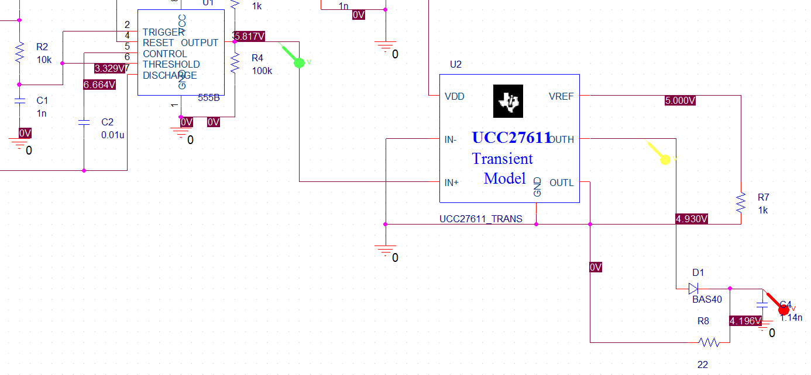

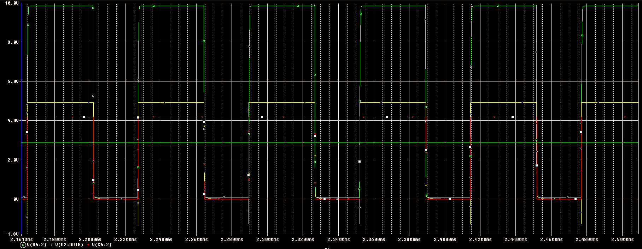

Kırmızı :Vgs, Sarı: Driver çıkışı, Yeşil: Timer çıkışı

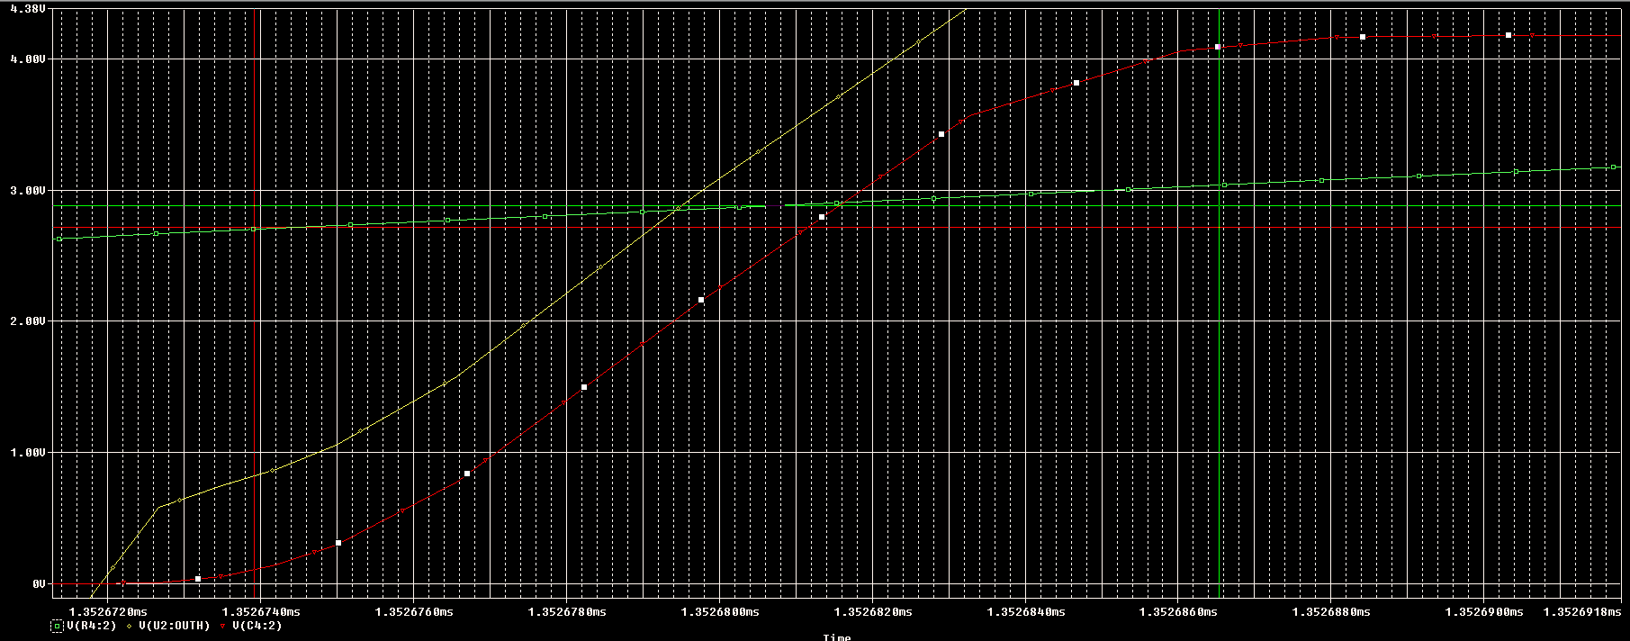

Kırmızı : Vgs,

Rise time = 12ns

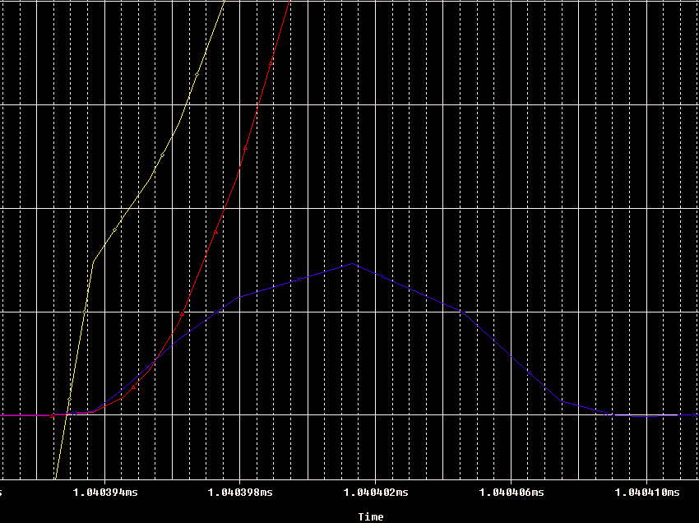

Driver 600mA civarında bir akım basıyor gate charge’ı doldurmak için. (mor ile gösterilen)